Олимпиадные задания по финансовой грамотности
3 класс
ФИ участника _____________________________ класс ______
Новый год- это праздник, который вызывает трепет в сердцах детей и тёплые детские воспоминания у взрослых. Все мы его ждем с большим нетерпением. Для того, чтобы праздник был незабываемым, Ваня и Дима решили к нему готовиться заранее. Помоги братьям рассчитать основные траты.
Желаем успехов!
Задание 1.
У мальчиков есть несколько монет и купюр
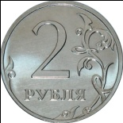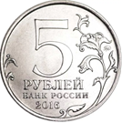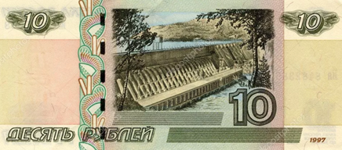
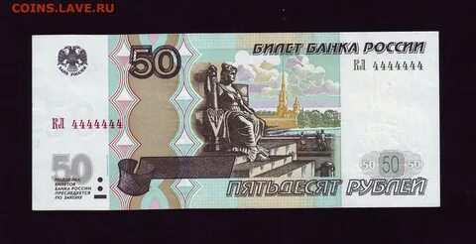
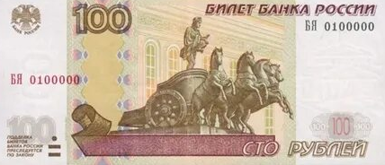
Запиши выражение, с помощью которого ты посчитаешь сколько всего денег у мальчиков.
Ответ: ______________________________________________________
Задание 2
Имеющиеся деньги Ваня и Дима решили потратить на покупку елочных игрушек. Мальчики купили 4 красных шарика, каждый из которых стоил 48 рублей, одну золотую шишку за 39 рублей и 3 колокольчика по 25 рублей.
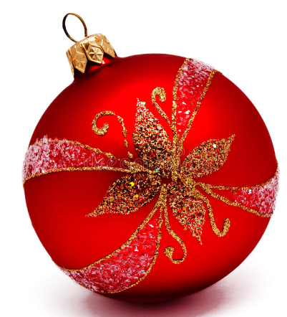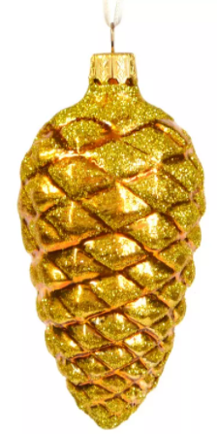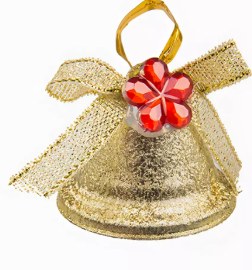
Сколько денег у них осталось? Смогут ли они еще купить звезду на елку за 70 рублей?
Запиши решение и ответ
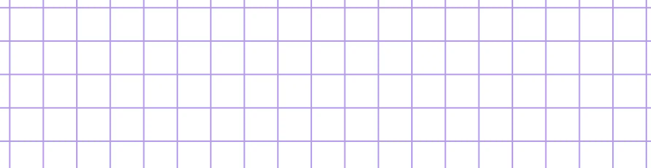
Задание 3.
«Ребус этот отгадай и монетку получай».
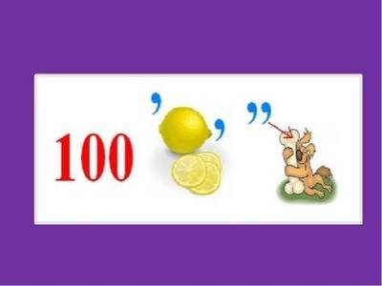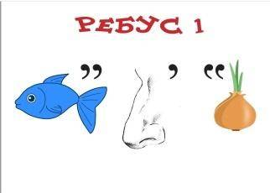
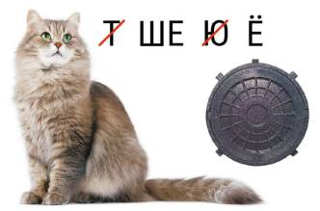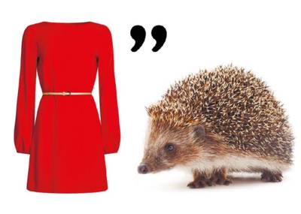

Запиши отгаданные слова

Задание 4
В преддверии праздника мама отправляется за продуктами в магазин. Мальчики решили ей помочь. В таблице показана стоимость продуктов в магазине №1 и в магазине №2. Сосчитай, сколько необходимо потратить денег в магазинах, внеси ответ в таблицу.
Наименование продуктов | Магазин №1 | Магазин №2
Мука (1 кг) | 40 рублей | 42 рубля
Капуста (1 кг) | 22 рубля | 25 рублей
Яблоки (1кг) | 90 рублей | 84 рубля
Сахар (1 кг) | 45 рублей | 40 рублей
Молоко (1 литр) | 65 рублей | 60 рублей
Всего

Где выгоднее окажется приобрести продукты?
Ответ: ______________________________________________________
Задание 5
Для того, чтобы оплатить покупку в магазине, требуется ввести ПИН-код карты. Расшифруй код при помощи шифра.
1 цифра | Частное чисел 35 и 5
2 цифра | Произведение чисел 4 и 1
3 цифра | Разность 68 и 59
4 цифра | Во сколько раз 72 меньше 9

Ответ: ______________________________________

Ответы
Задание | Ответ | Количество баллов
1 | 386 рублей | 2 балла
2 | Решение  1)(48*4)+39+(25*3)=306(р) всего потратили мальчики  2) 386-306=80(р)  Ответ: у мальчиков осталось 80 рублей, купить звезду они смогут и останется 16 рублей | 4 балла - верное решение и ответ (допускается разбиение первого действия на несколько)  2 балла - верное решение, ответ записан частично.  0 баллов - ошибка в решении
3 | Ответ:стоимость,рынок, кошелёк, платёж | 4 балла – если отгадано 4 слова  3 балла - если отгадано 3 слова  2 балла - если отгадано 2 слова  1 балл - если отгадано 1 слово  0 баллов – нет ответа
4 | Магазин № 1 - 262 рубля  Магазин № 2 – 251 рубль  Ответ: выгоднее приобрести продукты в магазине №2. | 3 балла - верно посчитаны траты в магазине №1 и в магазине №2, правильный ответ.  2 балла -неверно посчитаны траты в магазине №1 или в магазине №2, правильный ответ.  Или  Верно, посчитаны траты в магазине №1 и в магазине №2, отсутствует ответ.  0 баллов – допущено две ошибки
5 | 7498 | 4 балла - ответ записан верно  0 баллов - ответ записан неверно
 |  | Всего 15 баллов

